สรุปผลการปฏิบัติประจำเดือน พฤศจิกายน ๒๕๖6 สถานีตำรวจนครบาลพระราชวัง
3.งานป้องกันปราบปราม
3.1 สรุปผลการปฏิบัติงานของสายตรวจ
จุดตรวจแยกกัลยาฯ จำนวน 725 ครั้ง
จุดตรวจท้ายวัง จำนวน 649 ครั้ง
จุดตรวจราชนาวีสโมสร จำนวน 695 ครั้ง
จุดตรวจหน้าพระลาน จำนวน 572 ครั้ง
จุดตรวจอนุสาวรีย์หมู จำนวน 574 ครั้ง
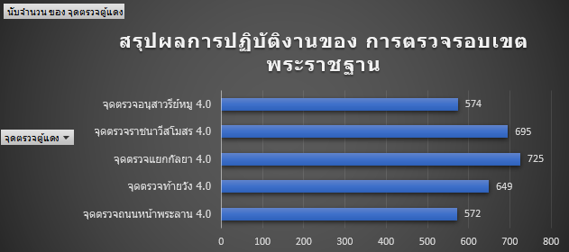
3.2 การตรวจตู้แดงในพื้นที่
ผกก. 3 ครั้ง
ผบ.หมู่ จร. 751 ครั้ง
ผบ.หมู่ ป. 1849 ครั้ง
ผบ.หมู่ สส. 15 ครั้ง
รอง สว. จร. 129 ครั้ง
รอง สว. สส. 43 ครั้ง
รอง สว.(จร.) 163 ครั้ง
รอง สวป. 599 ครั้ง
สว.จร. 9 ครั้ง
สวป. 85 ครั้ง
อส.ตร. 25 ครั้ง
รวม 3671 ครั้ง
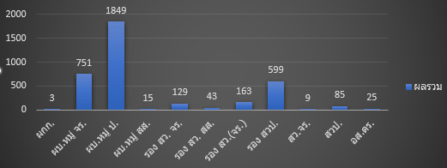

3.3 การตรวจเยี่ยมประชาชน ในห้วงระหว่างวันที่ 1-30 พฤศจิกายน 2566 มีผลการตรวจ รวมทั้งสิ้น 54 ครั้ง
ชมเชย 89 ครั้ง
ชมเชย คำแนะนำ 37 ครั้ง
รวม 126 ครั้ง

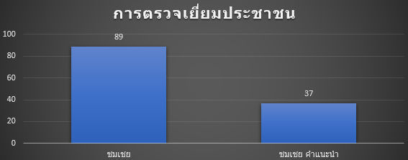

3.4 การตรวจค้น ในห้วงระหว่างวันที่ 1-30 พฤศจิกายน 2566 มีผลการตรวจ รวมทั้งสิ้น 54 ครั้ง
บุคคล 33 ครั้ง
ยานพากะนะ 21 ครั้ง
รวม 54 ครั้ง

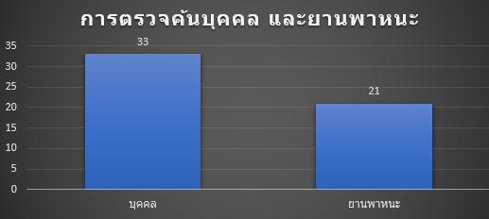

ร่วมลงแถวเคารพธงชาติตรวจเครื่องแต่งกายและทรงผม
โครงการ/กิจกรรม : อบรมแถวเคารพธงชาติตรวจเครื่องแต่งกายและทรงผมเตรียมพร้อมการปฏิบัติหน้าที่ในพื้นที่รับผิดชอบของสถานีตำรวจนครบาลพระราชวัง
รายละเอียด : พ.ต.อ.นภัสพงษ์ โฆษิตสุริยมณี ผกก.สน.พระราชวัง พ.ต.ท.สมเกียรติ บุญรักษา รอง
ผกก.ป.สน.พระราชวัง พ.ต.ต.อรุณฤกษ์ คำวัฒนา สวป.สน.พระราชวัง ชุดสายตรวจป้องกันปราบปราม ร่วมลงแถวเคารพธงชาติ กล่าวบทปลงใจ อุดมคติตำรวจ คำสัตย์ปฏิญาณ ชี้แจงภารกิจและข้อราชการต่างๆพร้อมทั้งตรวจเครื่องแต่งกายและทรงผม
ระยะเวลา : 10 พฤศจิกายน 2566
หน่วยงานรับผิดชอบ : สถานีตำรวจนครบาลพระราชวัง

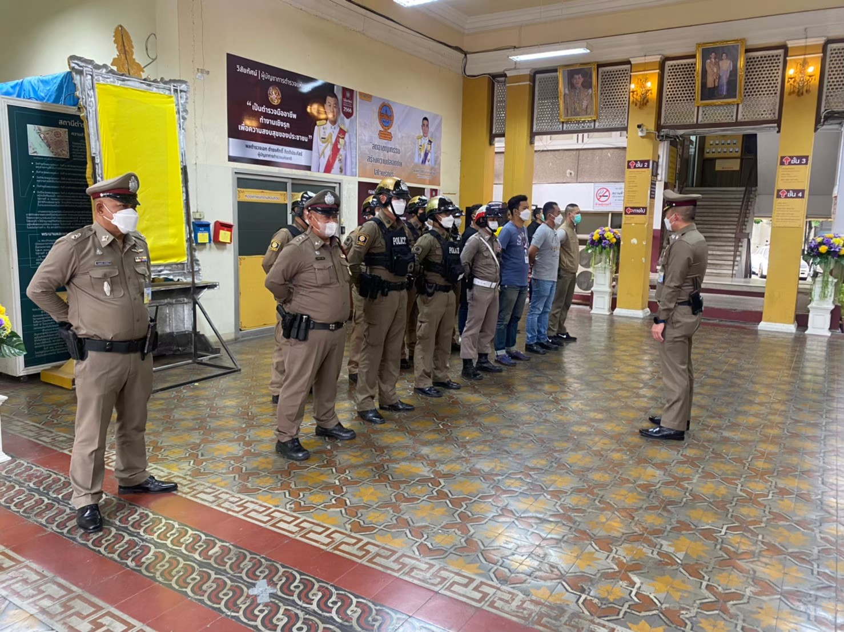

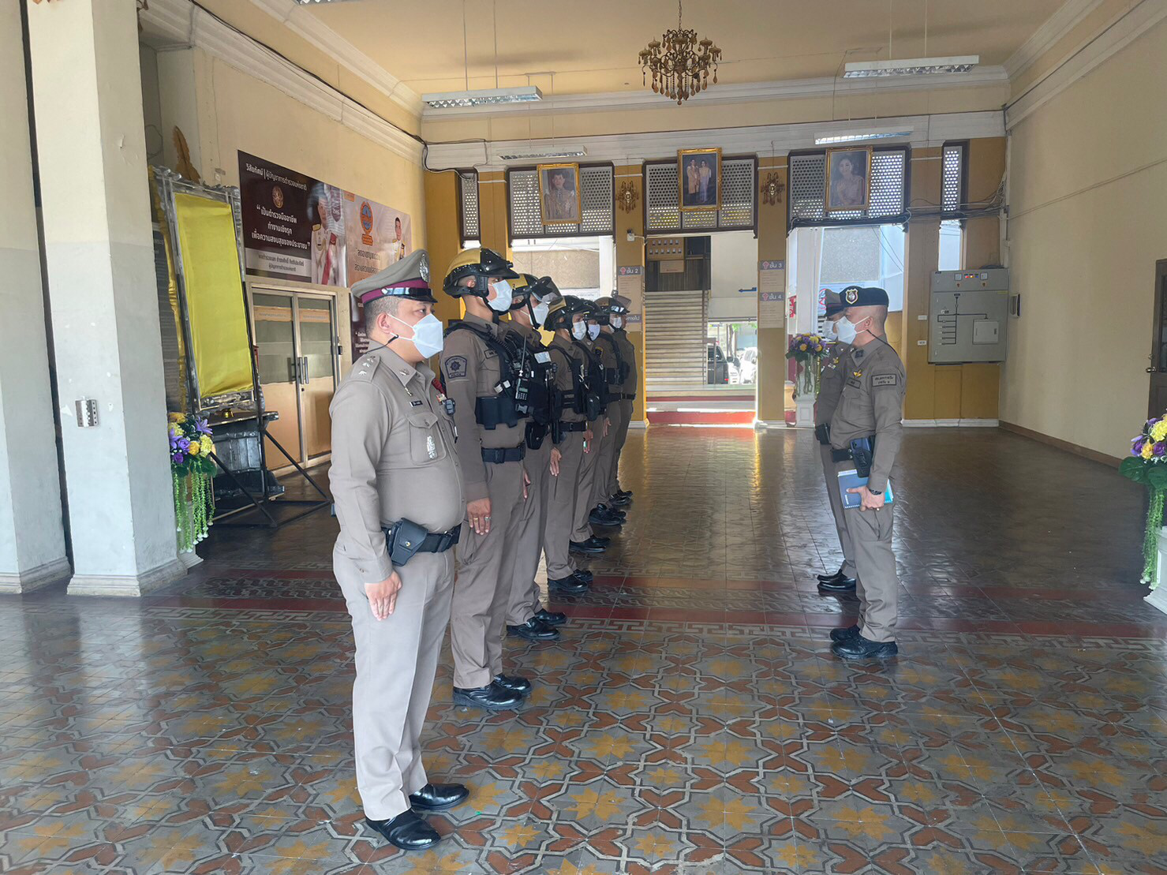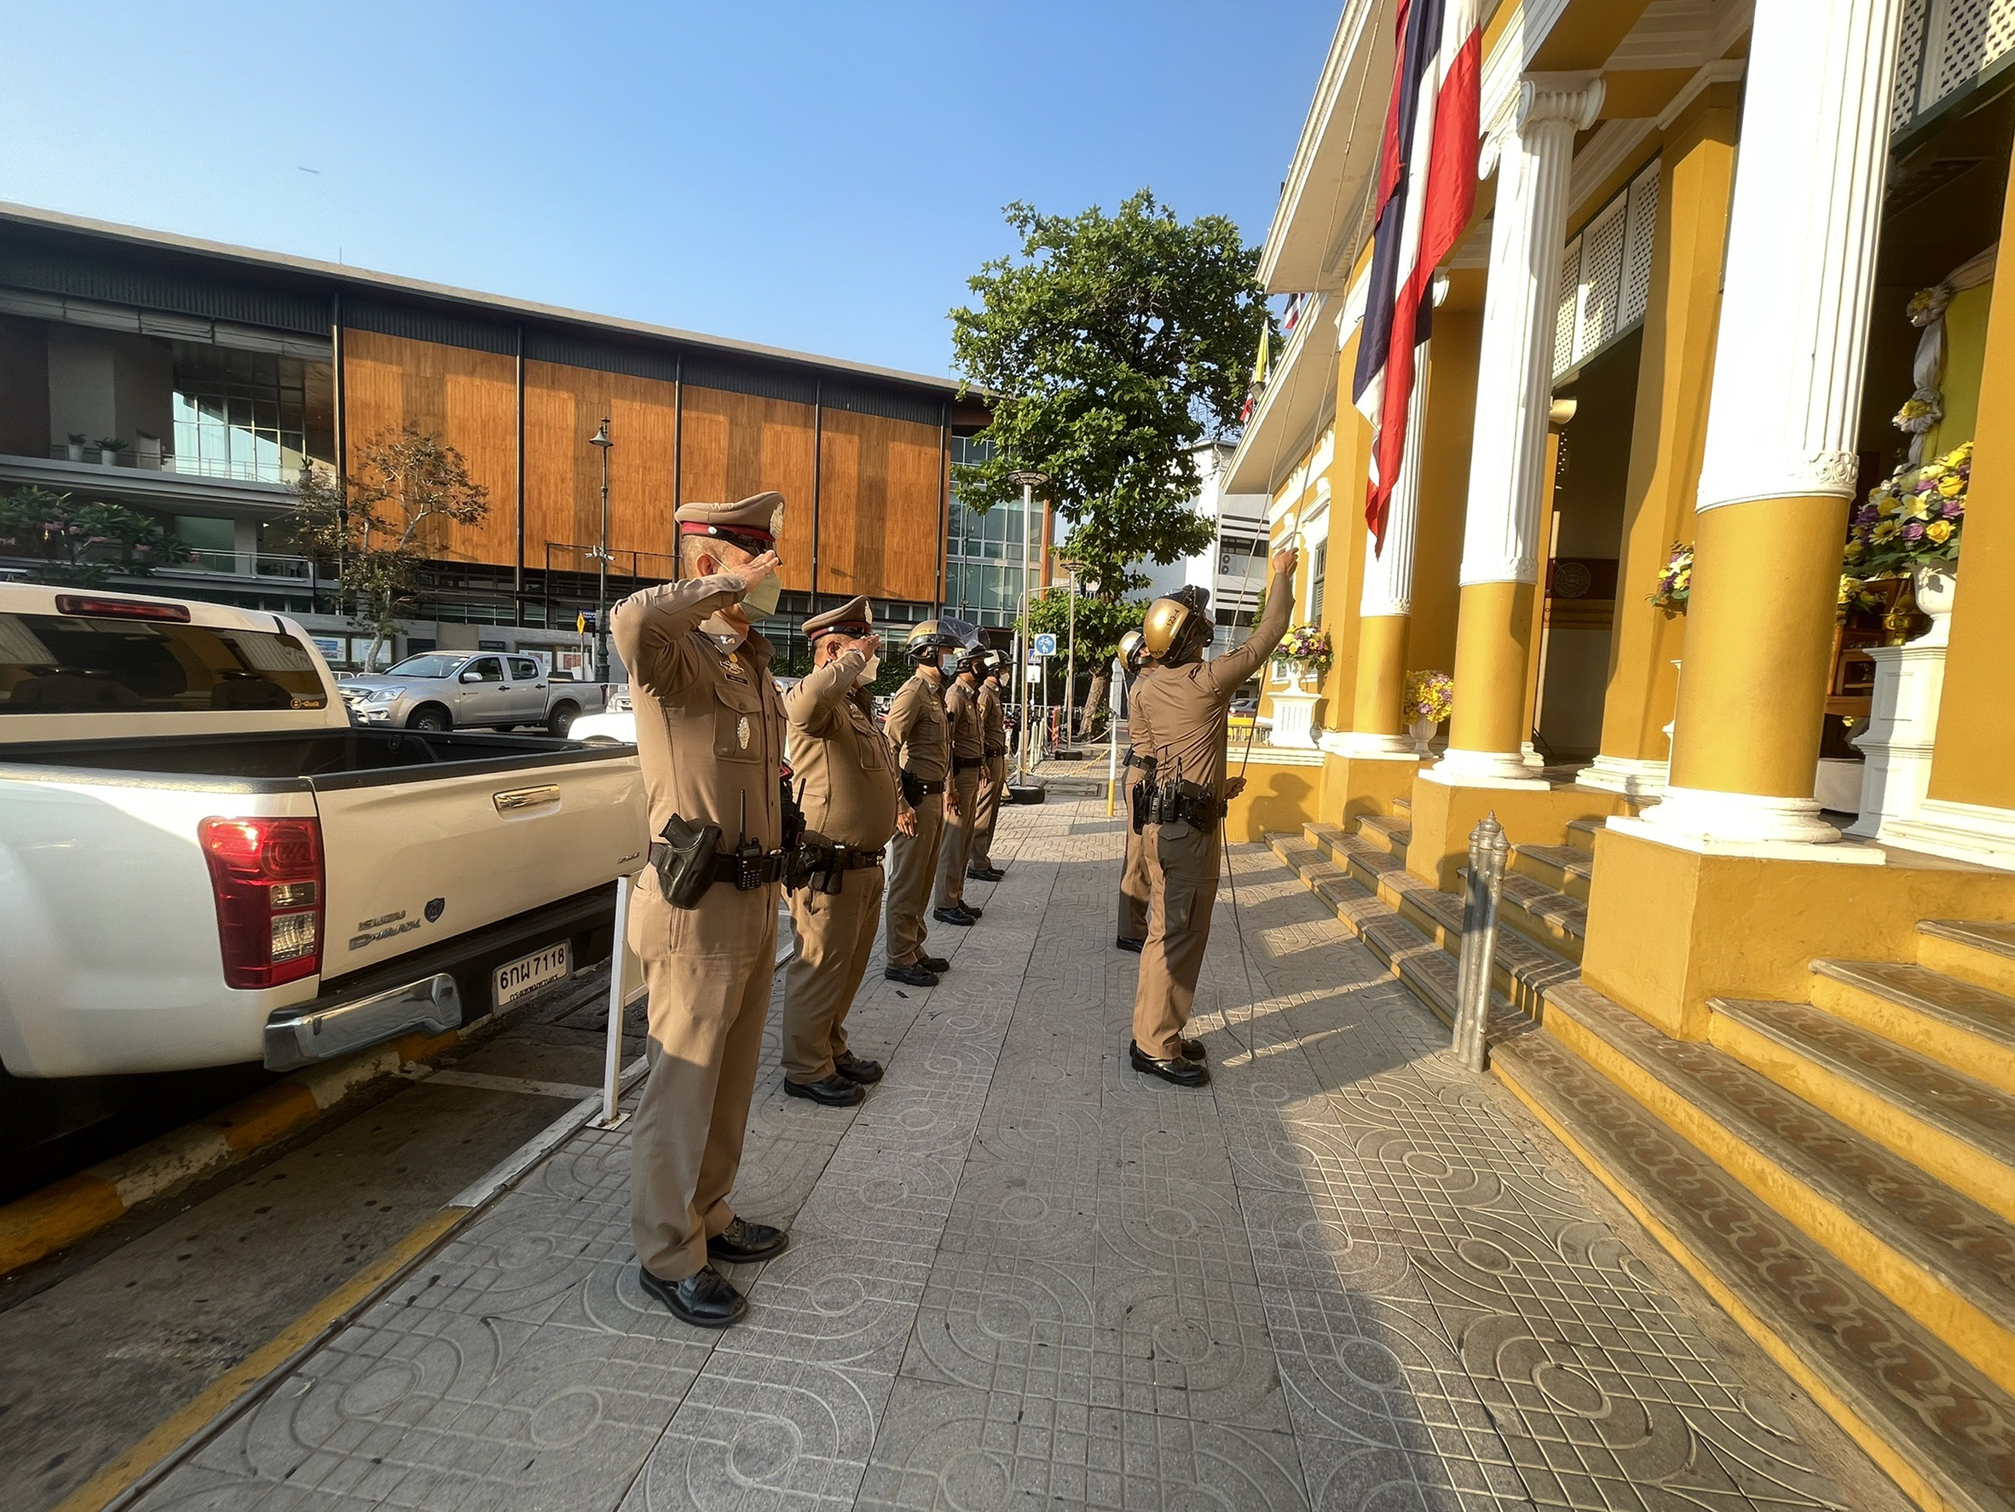

ร่วมประชุมวิเคราะห์อาชญากรรม
โครงการ/กิจกรรม : ประชุมวิเคราะห์อาชญากรรมเพื่อป้องกันเหตุที่จะเกิดขึ้นในพื้นที่รับผิดชอบของสถานีตำรวจนครบาลพระราชวัง
รายละเอียด : พ.ต.อ.นภัสพงษ์ โฆษิตสุริยมณี ผกก.สน.พระราชวัง พ.ต.ท.สมเกียรติ บุญรักษา รอง ผกก.ป.
สน.พระราชวัง และ สว. รอง สว. ร่วมประชุมวิเคราะห์อาชญากรรมประจำสัปดาห์ ณ ห้อง ศปก.สน.พระราชวัง
ระยะเวลา : 19 พฤศจิกายน 2566
หน่วยงานรับผิดชอบ : สถานีตำรวจนครบาลพระราชวัง

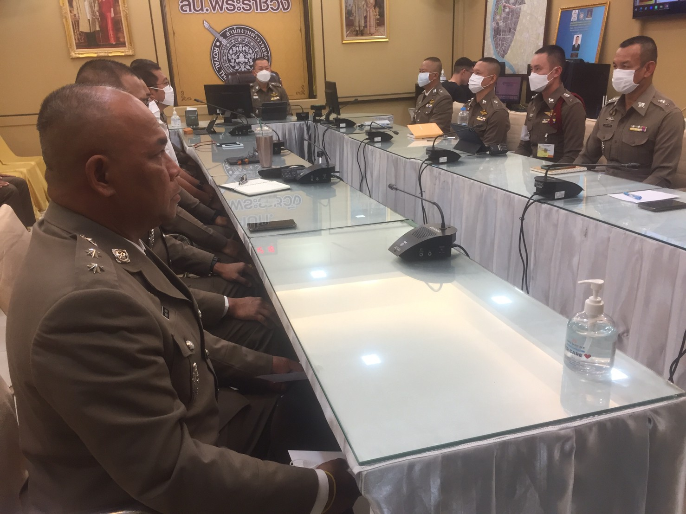

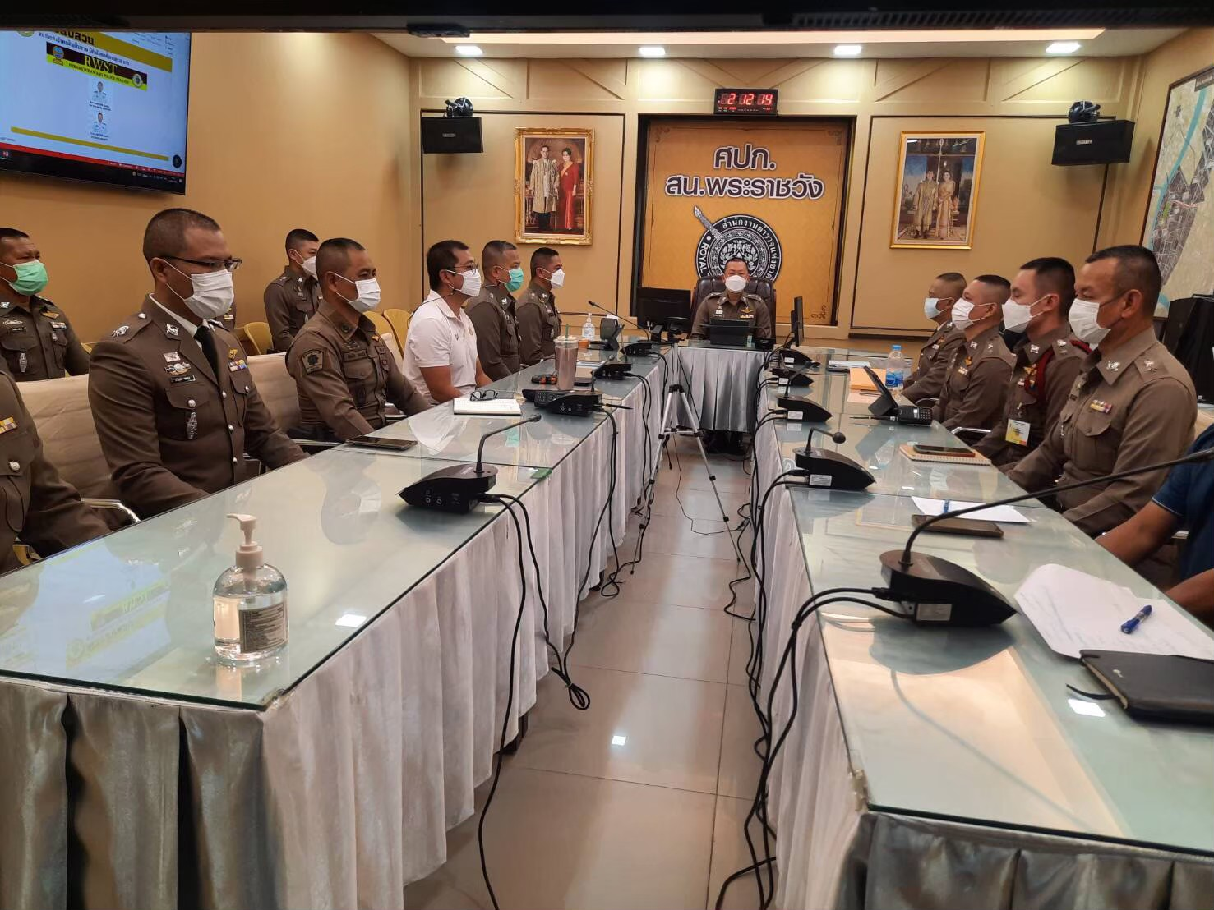

รักษาความปลอดภัยรอบพระบรมมหาราชวัง
โครงการ/กิจกรรม : รักษาความปลอดภัยรอบพระบรมมหาราชวัง และป้องกันเหตุให้แก่นักท่องเที่ยวที่เยี่ยมชมในพื้นที่รับผิดชอบของสถานีตำรวจนครบาลพระราชวัง
รายละเอียด : พ.ต.ท.สมเกียรติ บุญรักษา รอง ผกก.ป.สน.พระราชวัง ออกตรวจรอบเขตพระราชฐาน
สัมพันธ์ร่วมกับสายตรวจที่ประจำจุดเฝ้าระวัง เพื่อป้องกันเหตุอาชญากรรมที่จะเกิดขึ้นในพื้นที่
ระยะเวลา : 26 พฤศจิกายน 2566
หน่วยงานรับผิดชอบ : สถานีตำรวจนครบาลพระราชวัง

